**Phần 20 Mạng Docker**

**Mạng Docker**

Mạng là một nhóm gồm hai hoặc nhiều thiết bị có thể giao tiếp với nhau theo cách vật lý hoặc ảo. Mạng Docker là một mạng ảo do Docker tạo ra để cho phép giao tiếp giữa [các container Docker](https://www.geeksforgeeks.org/containerization-using-docker/) . Nếu hai container đang chạy trên cùng một máy chủ, chúng có thể giao tiếp với nhau mà không cần phải có cổng để tiếp xúc với máy chủ. Bạn có thể sử dụng Docker để quản lý các máy chủ Docker của mình theo bất kỳ cách thức nền tảng nào, bất kể chúng chạy [Windows, Linux](https://www.geeksforgeeks.org/operating-systems/) hay kết hợp cả hai.

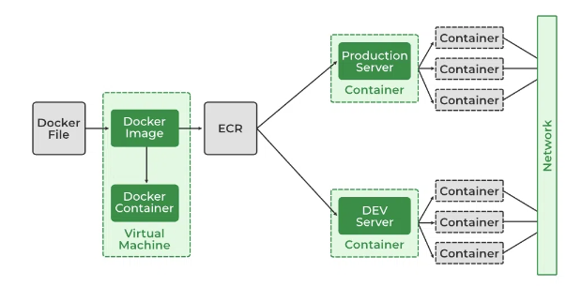

**Trình điều khiển mạng**

Có một số trình điều khiển mạng mặc định có sẵn trong Docker và một số có thể được cài đặt với sự trợ giúp của plugin, Lệnh để xem danh sách các container trong Docker được đề cập bên dưới: **docker network ls**

**Các loại trình điều khiển mạng**

1. **bridge**: Nếu bạn xây dựng một container mà không chỉ định loại trình điều khiển, container sẽ chỉ được tạo trong mạng cầu nối, đây là mạng mặc định.
2. **Host:** Các container sẽ không có bất kỳ địa chỉ IP nào, chúng sẽ được tạo trực tiếp trong mạng hệ thống, điều này sẽ xóa bỏ sự cô lập giữa máy chủ docker và các container.
3. none: Địa chỉ IP sẽ không được gán cho các container. Chúng tôi không thể truy cập các container này từ bên ngoài hoặc từ bất kỳ container nào khác.
4. **overlay**: mạng lớp phủ sẽ cho phép kết nối giữa nhiều Docker demon và làm cho các dịch vụ Docker swarm khác nhau giao tiếp với nhau.
5. **ipvlan**: Người dùng có toàn quyền kiểm soát cả địa chỉ IPv4 và IPv6 bằng cách sử dụng trình điều khiển IPvlan.
6. macvlan: Trình điều khiển macvlan cho phép gán địa chỉ MAC cho một vùng chứa.

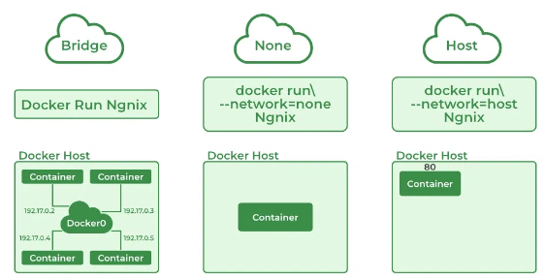

**Khởi chạy một Container trên Mạng mặc định**

**1. Hiểu lệnh Docker Network**

Lệnh Docker Network là lệnh chính cho phép bạn tạo, quản lý và cấu hình Docker Network của mình. Hãy cùng xem các lệnh phụ nào có thể được sử dụng với lệnh Docker Network. để biết thêm về Tạo mạng trong Docker và Kết nối container với mạng đó.

**sudo docker network**

**2. Sử dụng lệnh Docker Network Create**

Với sự trợ giúp của lệnh “Create” , chúng ta có thể tạo mạng docker của riêng mình và triển khai các container trong đó.

**sudo docker network create --driver <tên trình điều khiển> <tên cầu nối>**

**3. Sử dụng lệnh Docker Network Connect**

Sử dụng lệnh “Connect”, bạn có thể kết nối Docker Container đang chạy với Mạng hiện có. **sudo docker network connect <tên-mạng> <tên-container-hoặc-id>**

**4. Sử dụng lệnh Docker Network Inspect**

Sử dụng lệnh Network Inspect, bạn có thể tìm hiểu thông tin chi tiết về Mạng Docker.

**sudo docker network inspect <network-name>**

**5. Sử dụng lệnh Docker Network ls**

Để liệt kê tất cả các Mạng Docker, bạn có thể sử dụng lệnh list.

**sudo docker network ls**

**6. Sử dụng lệnh Docker Network Disconnect**

Lệnh ngắt kết nối có thể được sử dụng để xóa một Container khỏi Mạng.

**sudo docker network disconnect <tên-mạng> <tên-container>**

**7. Sử dụng lệnh Docker Network rm**

Bạn có thể xóa Docker Network bằng lệnh rm .

**sudo docker network rm <tên-mạng>**

Lưu ý rằng nếu bạn muốn xóa một mạng, bạn cần đảm bảo rằng hiện không có vùng chứa nào đang tham chiếu đến mạng đó.

**8. Sử dụng lệnh cắt tỉa Docker Network**

Để xóa tất cả các Docker Network không sử dụng, bạn có thể sử dụng lệnh prune .

**sudo docker network prune**